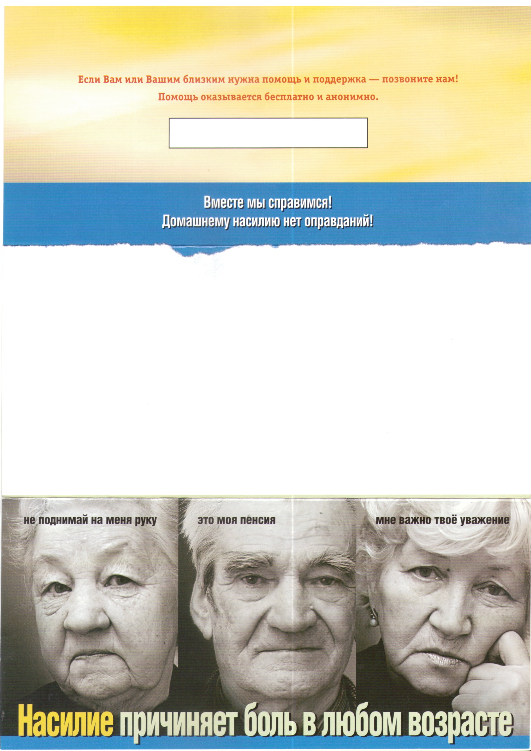

**Для получения приюта в «кризисной» комнате обращайтесь по телефону** 

**+375(44)47-555-77 (круглосуточно)**

ГУ «Территориальный центр социального облуживания населения Любанского района»

Наш адрес: г. Любань, пер. Полевой, д. 3

(2-й этаж, каб. №10)

Если Вам и вашим близким нужна помощь и поддержка – позвоните нам!

Помощь оказывается бесплатно и анонимно

**Э*кстренная психологическая помощь по телефону* 67-9-86**

*Понедельник-пятница 8.30 -17.30*

Что такое домашнее насилие? — это преднамеренное применение различных форм физического, сексуального, психологического и экономического насилия одним членом семьи в отношении другого, результатом которо­го являются телесные повреждения, эмоциональная травма, отклонения в развитии или различного рода ущерб. Жертвами насилия могут быть все члены семьи. Однако особенно уязвимы зависимые члены семьи — пожи­лые люди и дети.

Как проявляется насилие по отношению к пожилому человеку?

Физическое насилие— это использование физической силы, приводящей к телесным травмам, физической боли или ухудшению здоровья: включает избиение, пинки, по­щечины, выкручивание рук, таскание за волосы...

Сексуальное насилие— это любой сексуальный контакт с пожилым человеком без его согласия: включает нежелатель­ные прикосновения, все виды сексуального нападения...

Психологическое насилие— это причинение боли, страданий посредством оскорблений, угроз, запугиваний, унижения, крика, нецензурной брани, доведения до самоу­бийства... Также сюда относятся обращение с пожилым че­ловеком как с младенцем, лишение его права высказывать своё мнение, изоляция пожилого человека от его семьи, друзей и досуговой деятельности.

Пренебрежение— означает или неспособность обе­спечить пожилому человеку необходимые для жизниусловия: еда, питье, чистая одежда, безопасное и удоб­ное жилое помещение, средства личной гигиены, меди­цинское обслуживание, комфорт, возможность поддер­живать контакты и другие. Также сюда относятся отказ в помощи или препятствие при попытке обратиться за медицинской помощью в случае болезни, ранения.

Злоупотребление медикаментозными средст­вами— неправильное использование лекарств, отказ в предоставлении необходимых медикаментов, назначении их в дозах, наносящих ущерб человеку, самолечение...

Финансовая эксплуатация— это использование денеж­ных средств, имущества пожилого человека не в его пользу: лишение средств (пенсии, сбережений), введение в заблуж­дение при подписывании любого документа (договора или завещания), неподходящее использование опекунства, порча вещей, мебели и т.д.

Если в Вашем доме по отношению к Вам совершаются такие действия, то знайте, что против Вас соверша­ется преступление. Насилие можно остановить, если мы осознаем серьёзность этой проблемы и обратимся за помощью.

Если Вы пострадали от насилия, то следует знать, что:

Вы не заслуживаете жестокого обращения;

у Вас есть право жить без страха;

Вас не осуждают за насилие, которое совершается над вами;

насилие со временем становиться сильнее и является преступлением;

Вы не одни — помощь есть.

Что делать

Вне зависимости от ситуации расскажите о случив­шемся человеку, которому доверяете.

Если кто-то избивает или угрожает Вам, либо вы на­ходитесь в небезопасном месте — звоните **102**.

Разработайте план безопасности на случай быстрого ухода.

Договоритесь со своими соседями, чтобы они вызва­ли милицию, если услышат шум и крики из Вашей квартиры.

Подготовьте дубликаты ключей, деньги, паспорт, очки, банковскую карту, адресную книгу, медикаменты, не­которую одежду и важные документы. Храните их в безопасном месте вне дома.

Заранее договоритесь с друзьями, соседями, родствен­никами о возможности предоставления Вам времен­ного убежища в случае опасности.

Заранее узнайте телефоны местных служб, которые смогут оказать Вам необходимую поддержку (телефон доверия, социальный центр, и т.д.)

Если ситуация критическая, то покидайте дом незамедли­тельно, даже если Вам не удалось взять необходимые вещи.

Помните, что под угрозой находится Ваша жизнь!

Есть несколько способов предотвратить жестокое обращение над пожилым человеком:

Будьте общительны, поддерживайте и укрепляйте свя­зи с друзьями и знакомыми.

Поддерживайте контакт со старыми друзьями и сосе­дями, если переезжаете к родственникам или на дру­гое место жительства.

Разработайте систему контактов с друзьями вне дома. Запланируйте, по меньшей мере, еженедельную встре­чу в общественном месте.

Попросите друзей чаще приходить к вам домой — даже короткие визиты позволят наблюдать за вашим здоровьем.

Принимайте участие в общественных мероприятиях.

Заведите личный телефон, оправляйте и принимайте почту.

Договоритесь, если возможно, чтобы пенсия, либо дру­гой доход зачислялись на банковскую карточку.

Проконсультируйтесь у юриста о том, что можно предпринять сейчас на случай возможной недееспособно­сти, например, написать доверенность.

Держите в порядке записи, счета, списки собственно­сти, чтобы их мог изучить человек, которого суд обязал вести ваши дела, либо которому вы доверяете.

Время от времени перечитывайте завещание, но не вносите изменения без тщательного обсуждения с до­веренным членом семьи либо другом.

Просите помощи, когда она вам нужна!